Disciplina: Banco de Dados I (Exercício 10) Uni-FACEF – Centro Universitário de Franca | Franca Nome: Pedro Henrique Silva Marçal Código:22646

10-A)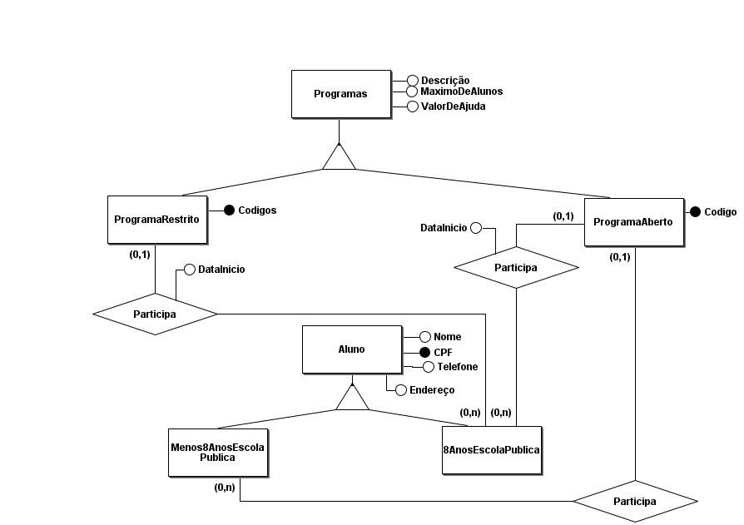10-B) 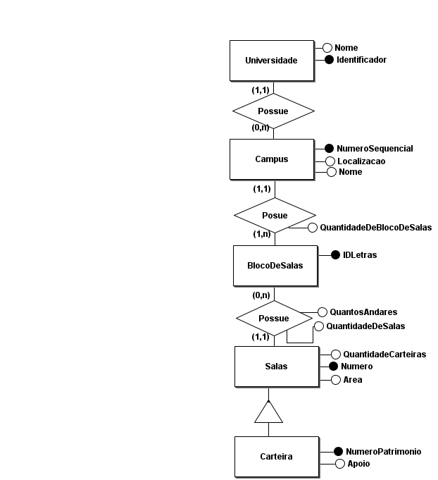

10-C) 